Отчёт по четвертому этапу индивидуального проекта

Операционные системы

Толстых Максим Алексеевич

Содержание

# 1 Цель работы

* Выполнить новый этап проекта. Получить новые навыки по созданию сайта.

# 2 Задание

* Зарегистрироваться на соответствующих ресурсах и разместить на них ссылки на сайте.
* Сделать пост по прошедшей неделе.
* Добавить пост на тему по выбору.

# 3 Выполнение четвертого этапа индивидуального проекта

## 3.1 Добавление ссылок

1. Вместо данных новых ресурсов были добавлены ссылки на степик, Вк, телеграмм и гитхаб. Для этого перешли в папку “content” -> “authors” -> “admin” и в файле изменяем информацию.(рис. [1]), (рис. [2])

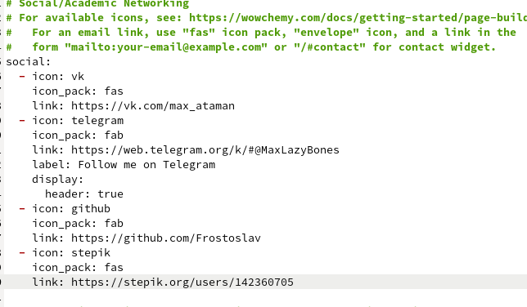

Figure 1: Ссылки

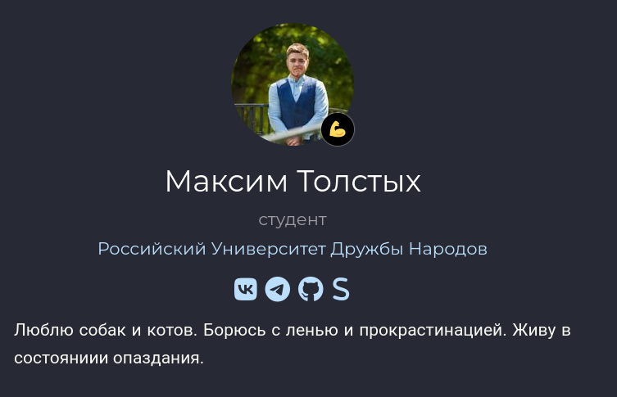

Figure 2: Ссылки

## 3.2 Новые посты

Добавили пост недели и пост по выбору. Перешли в папку “contents” -> “post” и добавили необходимую информацию. (рис. [3]), (рис. [4]), (рис. [5]), (рис. [6]), (рис. [7]), (рис. [8])

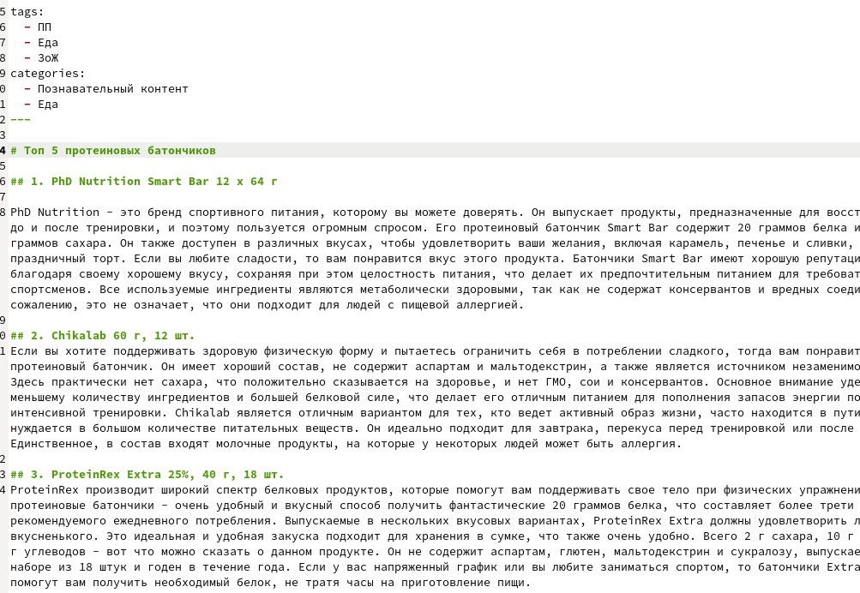

Figure 3: Пост недели

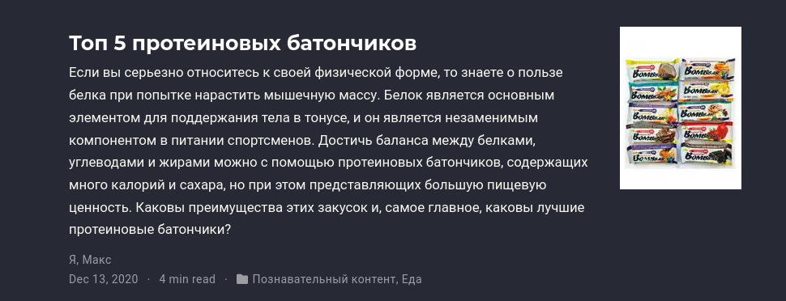

Figure 4: Пост недели

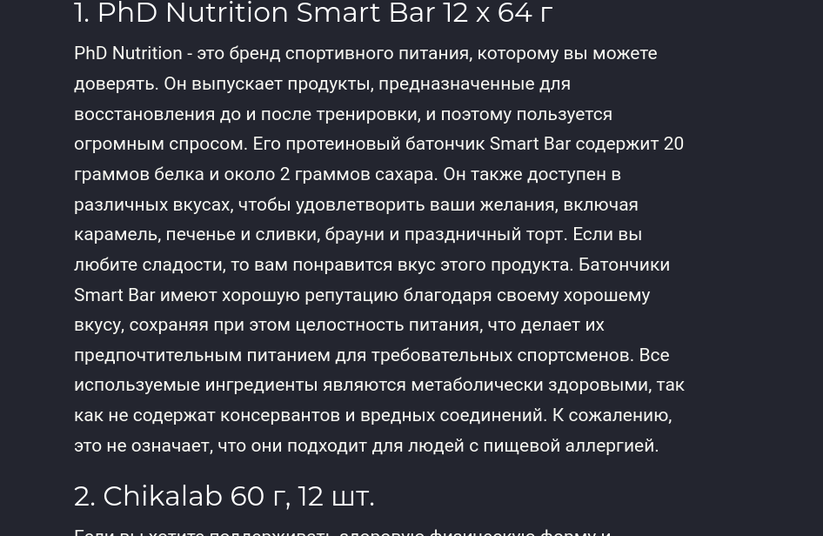

Figure 5: Пост недели

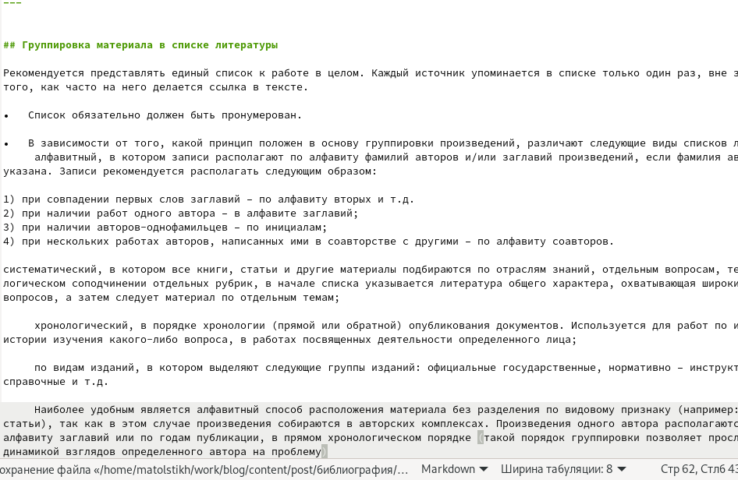

Figure 6: Пост по выбору

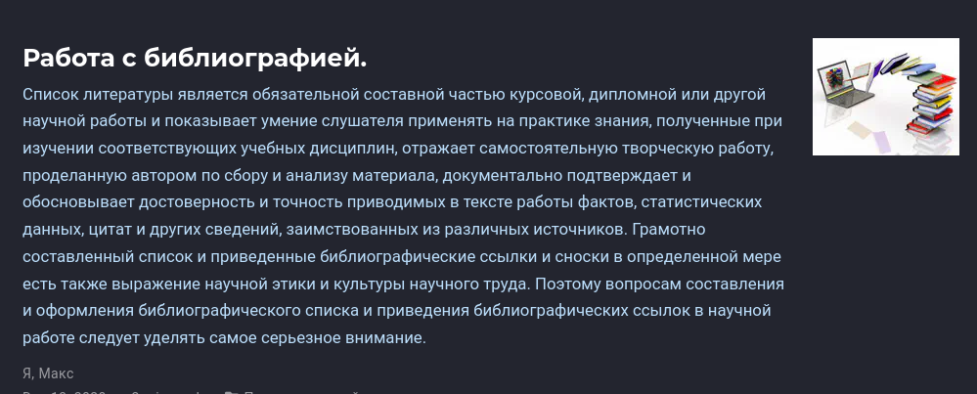

Figure 7: Пост по выбору

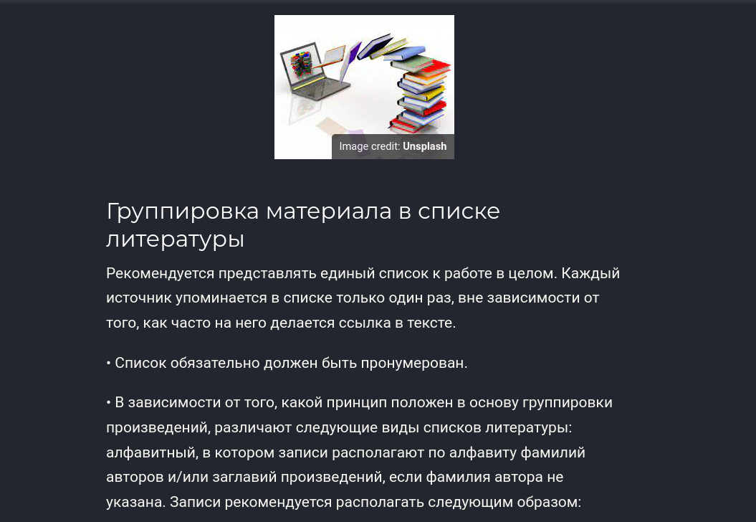

Figure 8: Пост по выбору

1. Загрузили все изменения на гитхаб.

# 4 Выводы

В ходе выполнения первого этапа индивидуального проекта были изучены способы изменения информации на сайте и создания постов.